共青团东营市委
东营市发展和改革委员会
东营市人力资源和社会保障局
东营市安全生产监督管理局

文件

东青联〔2014〕18号

关于开展共青团助力重点项目建设行动的通知

各县区团委、发改局、人社局、安监局，市直有关单位：
全市重点项目牵动全局、事关长远，是推动东营新一轮科学跨越的重要支撑。为进一步团结带领广大团员青年积极投身重点项目建设，充分发挥生力军和突击队作用，为全市经济社会发展作出新贡献，团市委、市发改委、市人社局、市安监局联合开展共青团助力重点项目建设行动。具体安排如下：
一、目标任务
按照“高境界、高标准、高起点、大作为”的工作总要求，充分发挥共青团联系青年广泛、组织网络健全、社会动员力强的优势，在重点项目建设进程中，深入开展工地团建、岗位建功、技能提升和关爱青工等工作，广泛组建工程建设型、科技攻关型、业务创新型、服务保障型等各类青年突击队，引导团员青年发挥青春才智，攻坚克难、拼搏奉献，促进全市重点项目建设提质增效，确保按时圆满完成建设任务，不断提升共青团组织服务大局、服务青年的贡献率。
二、主要内容
（一）开展工地团建工作。
以在建重点项目为载体，推行“工地团建”模式。通过健全机构、完善机制、丰富载体三个方面，建立工地团组织。要深入各个重点项目工地进行实地调查，通过企业咨询、青年座谈等多种形式征集意见建议，着重摸清重点项目的实施现状、工地青年年龄结构及需求，在取得项目负责人的支持后，采取单独、联合、挂靠等形式，因地制宜、灵活多样地设置团的组织。对规模较大、团员青年数量较多的工地，一般要独立建团；对规模较小、团员青年数量较少、暂不具备独立建团条件的工地，可以按照地域相邻、行业相近的原则建立联合团组织，也可以挂靠其它团组织；对不具备建团条件的工地，可以先行建立青年突击队。
团组织要结合重点项目实际情况，采取领导授旗、队员宣誓等形式，组建青年突击队。在工作场所树立青年突击队队旗，以展板形式公布青年突击队工作目标和队员基本信息，以良好风貌展示团员青年形象，自觉接受监督。
（二）开展岗位建功活动。
团组织和青年突击队要严格遵守项目推进质量、进度、安全、文明等各方面指标，以精益求精为标准，以追求卓越的精神扎实工作，深入开展管理创新、技术创新，积极创建青年安全生产示范岗，改进安全管理制度、工艺技术和作业环境，提升安全生产技能水平，确保项目按时保质保量建成。要在按照创建目标、积极推进工作的基础上，开展互访互评活动，促进交流提升。
（三）开展技能提升活动。
聚焦青年的成长和企业的人才需求，团组织要着重开展青年人才发掘和培养工作。开展导师带徒活动，为每位新入职青工确定带教导师和带教目标，通过手把手传授，促进他们快速适应工作氛围，满足岗位要求。广泛开展青工职业素质培训、岗位技能实训，通过职业技能大赛、创新创效比赛等形式，鼓励青工争当青年岗位能手，提升技能水平。
（四）开展关爱青工活动。
各级团组织要关心青年的精神文化、休闲娱乐、人际交往、心理健康、婚姻家庭等各方面需求，积极整合文艺志愿者、12355心理咨询志愿者、医疗卫生志愿者等相关服务资源，组织志愿者服务队深入重点项目建设现场，为青年提供菜单式服务，解决实际问题。各级团组织要扎实推进关爱农民工子女志愿服务“牵手行动”，通过爱心家教、心愿直通车、结对帮扶等活动，帮助农民工子女健康成才、快乐生活。
三、工作要求
（一）高度重视、精心组织。共青团助力重点项目建设行动是共青团服务经济建设主战场的重要载体。团市委、市发改委、市人社局、市安监局等相关单位联合成立共青团助力重点项目建设行动组委会，负责总体规划、协调和指导。各县区也要成立相应的组织机构，负责本县区工作的组织协调和实施管理。活动办公室设在同级团组织，具体负责日常工作。各级团组织要围绕中心，服务大局，动员团员青年积极参与，形成整体声势。
（二）大胆创新、体现作为。在前期调研的基础上，选取了19个基础条件好、人员配置整齐、保障能力强的项目作为重点，力求通过这项行动达到“以点带面”示范带动作用。各级团组织要积极开展各类活动，以创新精神解决遇到的难题，不折不扣地完成各项任务，确保活动取得实效。要按照要求及时建立团组织和青年突击队，请于2014年9月20日前报送组建登记表。
（三）注重总结、大力宣传。要不断总结活动中的好经验、好做法，注意发掘典型人物和典型事迹，通过主流媒体和团属宣传阵地进行广泛宣传，感召广大团员青年以更加积极的姿态投身重点项目建设。
联系人：李猛，电话：8381106，邮箱：dytswbgs@126.com。

附件：1、共青团助力重点项目建设行动组委会成员名单
2、团组织和青年突击队组建登记表
3、相关重点项目名单

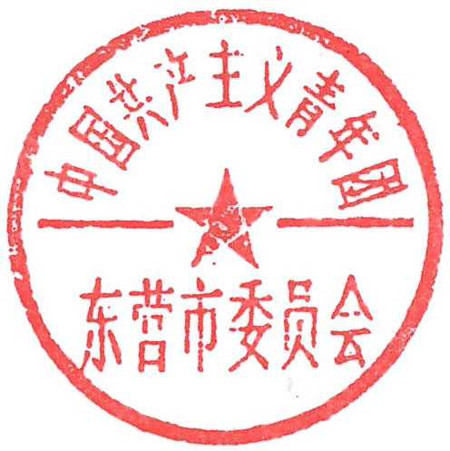
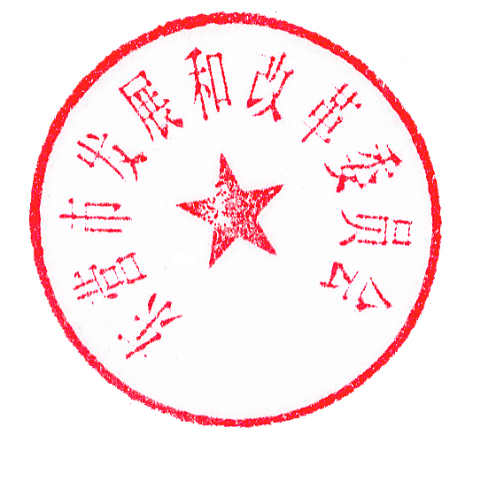

共青团东营市委 东营市发展和改革委员会




东营市人力资源和社会保障局 东营市安全生产监督管理局

2014年8月14日
附件1：

共青团助力重点项目建设行动组委会成员名单

主 任：张成仙 团市委书记
副主任：解爱国 市发改委副主任、市重点办主任
郑新民 市人力资源社会保障局副局长、市公共就业
人才服务中心主任
陈登山 市安全生产监督管理局副局长
王 燕 团市委副书记
组委会下设办公室，负责活动的日常工作（办公室设在团市委），由王燕同志兼任组委会办公室主任。
附件2：
团组织和青年突击队组建登记表
责任单位（各县区团委，市直有关单位团组织或相关职能部门）
项目名称
项目团组织名称（需填写完整名称）
团员人数 |  |  | 40岁以下青年人数
团组织书记姓名 |  |  | 出生年月 |  | 政治面貌
联系电话 |  |  | 项目地址
青年突击队组建情况
（组建数量、队员数、类型）
项目建设目标
（要高于正常标准，尽量具体、量化，100字）
项目推进的主要时间节点
（尽量具体、准确）
工作计划
（团组织如何在项目建设过程中体现工作特色和增值作用，200字）

附件3：
相关重点项目名单
序号 | 项目名称 | 建设单位 | 责任单位 | 责任团组织
1 | 东营大连万达广场 | 东营大连万达广场投资有限公司 | 东营区政府 | 东营团区委
2 | 上海宝龙城市综合体项目 | 上海宝龙集团 | 东营区政府 | 东营团区委
3 | 石油装备研发中心 | 科尔加里国际油气技术有限公司及有关招商企业 | 东营区政府 | 东营团区委
4 | 澳亚牧场乳制品加工及资源化综合利用项目 | 新加坡澳亚集团投资控股有限公司 | 河口区政府 | 河口团区委
5 | 年产20万吨无氧铜材、稀贵金属综合提取（二期）及新型材料项目 | 山东大海集团有限公司 | 河口区政府 | 河口团区委
6 | 高端汽车产业园项目 | 山东永泰化工有限公司 | 广饶县政府 | 广饶团县委
7 | 年产300万只高端铝镁合金新材料车轮项目 | 东营市正宇车轮有限公司 | 广饶县政府 | 广饶团县委
8 | 年产15万吨异戊二烯及其配套项目 | 山东垦利石化集团有限公司 | 垦利县政府 | 垦利团县委
9 | 黄河南展区新型农村社区及基础设施配套工程 | 垦利县政府 | 市住建委 | 垦利团县委
10 | 新能源（LNG）装备产业示范园项目 | 山东长凯石油科技股份有线公司 | 利津县政府 | 利津团县委
11 | 年处理100万吨多金属矿及技术装备孵化示范生产基地项目 | 山东方圆有色金属集团 | 东营开发区管委会 | 东营开发区团工委
12 | 年产30万件高速火车轮(动车组)生产线项目 | 山东合力车轮股份有限公司 | 东营开发区管委会 | 东营开发区团工委
13 | 东营市六干排综合治理工程 | 市水利局 | 市水利局 | 市水利局团委
14 | 生态新城起步区建设 | 市住建委 | 市住建委 | 市住建委团委
15 | 奥体中心建设 | 市住建委 | 市住建委 | 市住建委团委
16 | 金湖银河工程 | 市城市管理局 | 市城市管理局 | 市城市管理局团委
17 | 城市森林公园项目 | 市城市管理局、东营区政府、市城市投资公司、胜大园林公司 | 市城市管理局、东营区政府、市城市投资公司、胜大园林公司 | 市城市管理局团委
18 | 东城南污水处理厂及外管网工程 | 市城市管理局 | 市城市管理局 | 市城市管理局团委
19 | 东营市中等专业学校建设 | 市技师学院 | 市技师学院 | 市技师学院团委

